

Élèves affectés au Lycée Giocante de Casabianca
Rentrée Sept. 2026 - Modalités d’inscription

Av. J. Zuccarelli
BP 170 – 20293 BASTIA CEDEX
Å 04.95.32.81.50 Æ 04.95.31.35.94 ce.7200009x@ac-corse.fr

NOUVEAU EN 2026 : Toutes les inscriptions en seconde se déroulent en 2 étapes obligatoires :

 en ligne via Educonnect au moyen des codes utilisés au Collège (compte Educonnect) pour valider l’inscription et téléverser, après téléchargement, les pièces suivantes

- Fiche infirmerie
- Fiche intendance + RIB
- 1 photo d’identité
- C.N.I (ou passeport)
Puis

 en présentiel au lycée selon un planning

- pour déposer les pièces suivantes :

- 1 photo d’identité avec nom et prénom inscrits au dos.
- La photocopie des vaccinations inscrites dans le carnet de santé.
- Copie du P.A.I, P.A.P ou P.P.S. ou tout aménagement de scolarité ou d’examen
(si l’élève en était bénéficiaire au collège)
- Une photocopie de l’attestation ASSR.
- Une copie de la décision de justice en cas de séparation légale ou de divorce.

- pour s’inscrire à 1 option facultative

- pour évoquer les situations particulières

PLANNING DES INSCRIPTIONS
Dates | Horaires  (de ... à ...) | Collèges
Jeudi 2 juillet | 08h30-12h | Simon Vinciguerra – Jeanne d’Arc
Jeudi 2 juillet | 13h30-17h30 | Biguglia - Montesoro - Lucciana
Vendredi 3 juillet | 08h30-12h | Giraud – St Joseph - St Florent  Doublants de seconde + Autres (entrants académiques)
Vendredi 3 juillet | 13h30-17h30 | Balagne - Cervione - Fiumorbo - Folelli -–– Luri - Moltifao

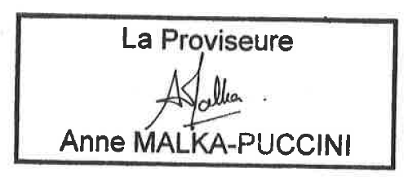
En cas de demande d’internat → L’affectation au lycée ne garantit pas une place à l’Internat. Les réponses aux demandes qui ne pourront être satisfaites seront communiquées aux familles au plus tard le 9 juillet 2026. Pour mémoire, un correspondant domicilié à Bastia ou environs proches est obligatoire.

